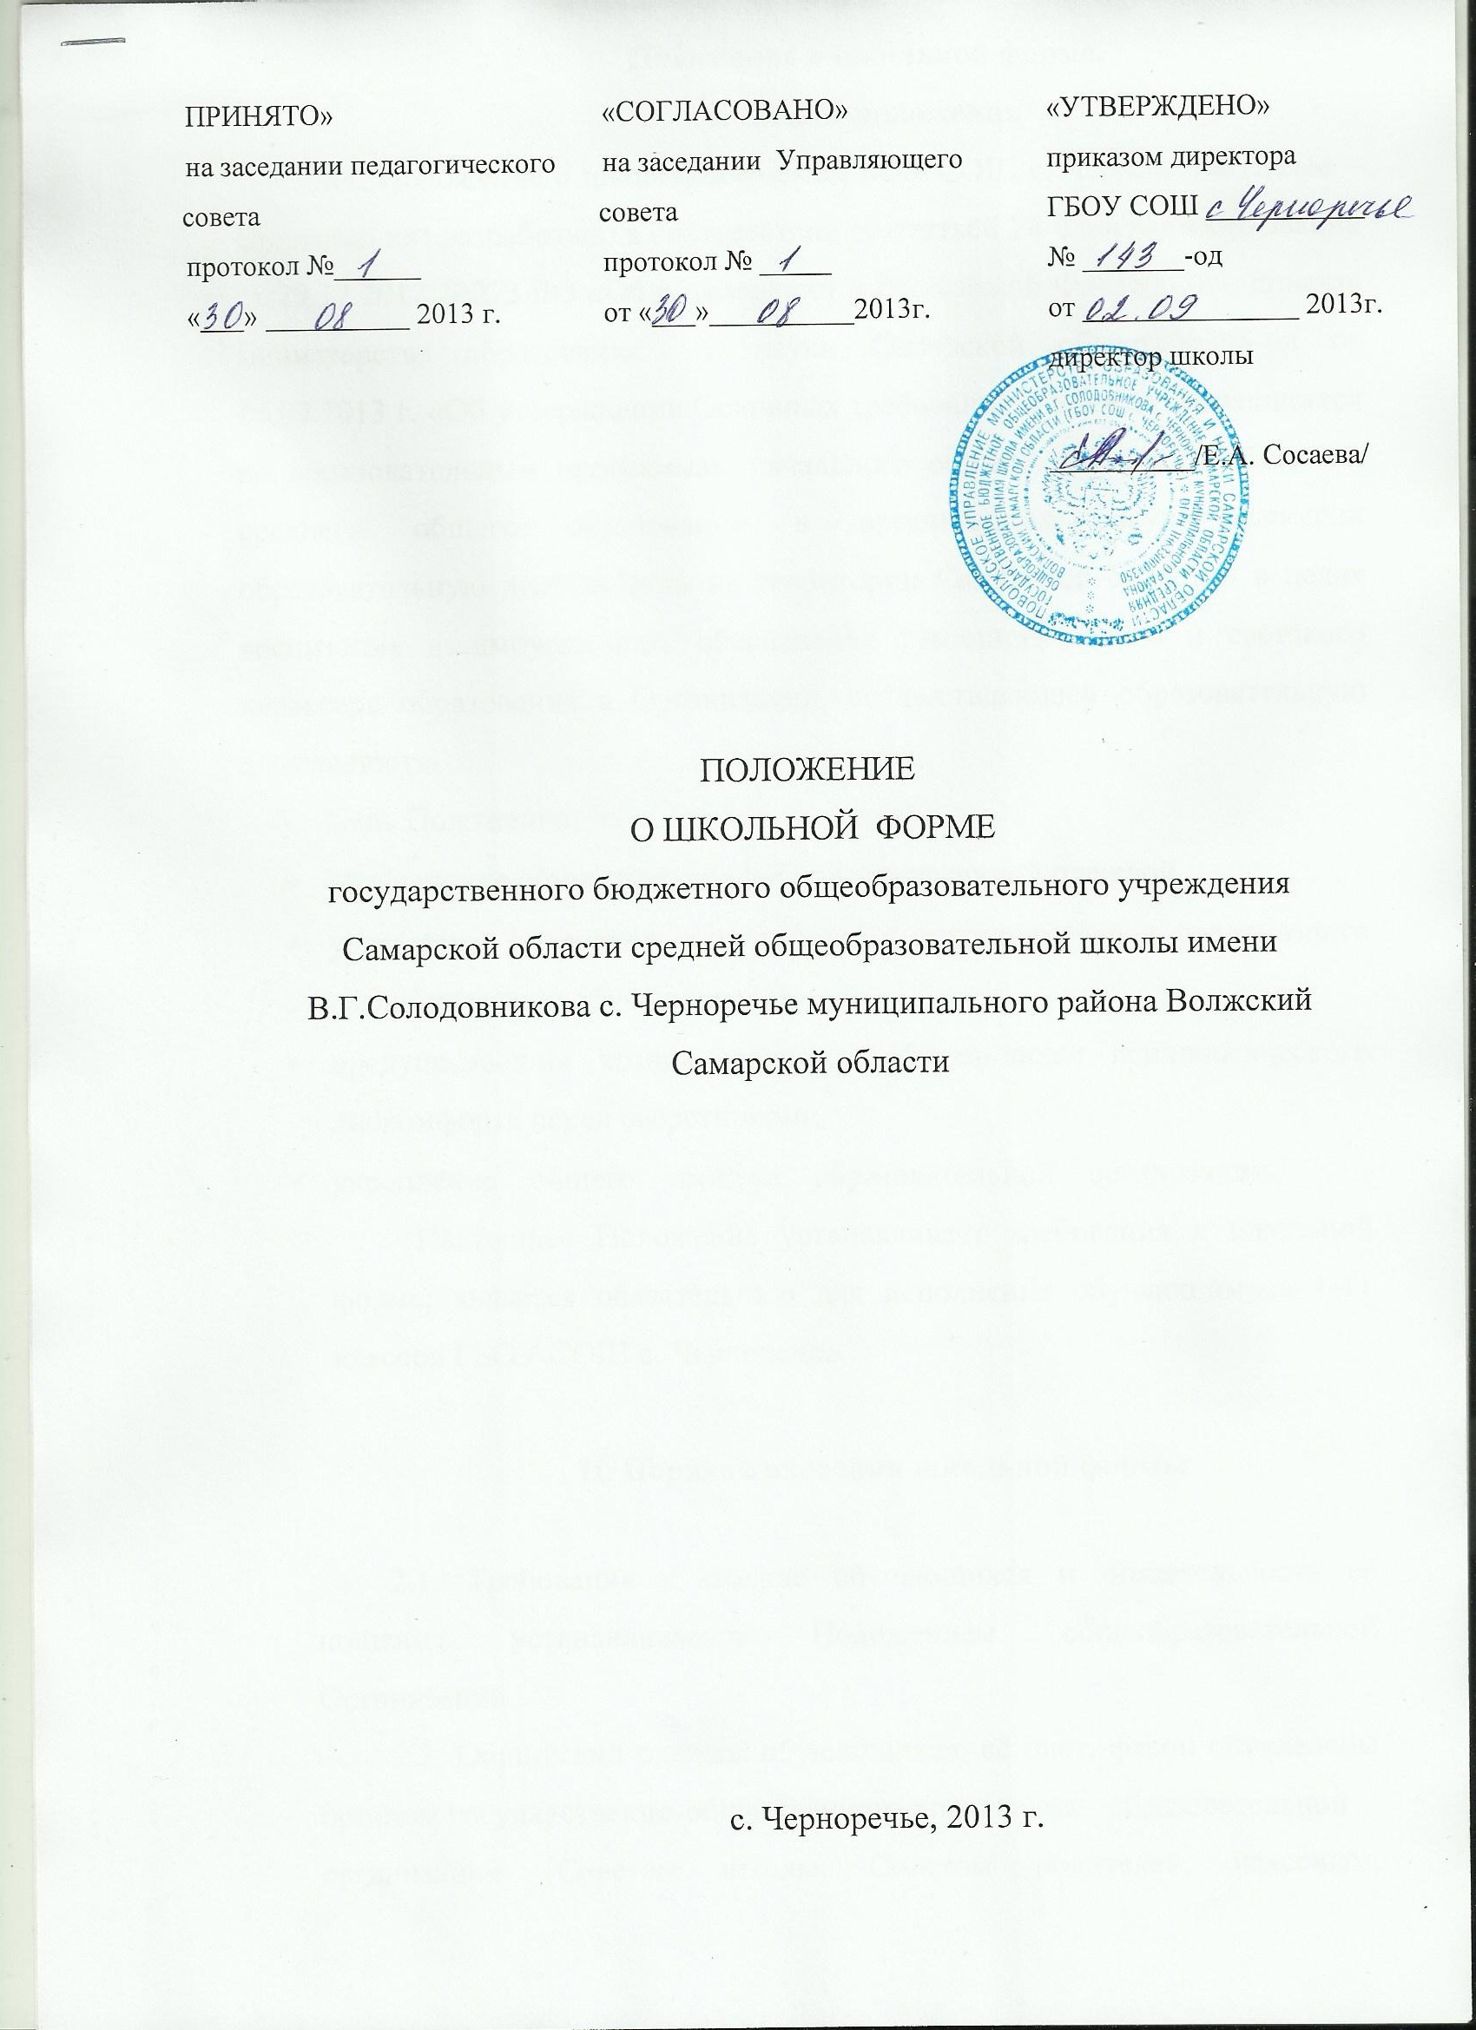
Положение о школьной форме.
I. Общие положения
1.1. Положение о школьной форме ГБОУ СОШ с. Черноречье (далее – Организация) разработано в соответствии со статьёй 28 Федерального закона от 29.12.2012 №273-ФЗ «Об образовании в Российской Федерации», приказа министерства образования и науки Самарской области№348-од от 16.09.2013 г. «Об утверждении Основных требований к одежде обучающихся по образовательным программам начального общего, основного общего и среднего общего образования в организациях, осуществляющих образовательную деятельность на территории Самарской области» в целях воспитания взаимоуважения, обеспечения гуманистического и светского характера образования в Организации, осуществляющей образовательную деятельность.
Цель Положения:
- обеспечение обучающихся удобной и эстетичной одеждой,
- устранение признаков социального, имущественного и религиозного различия между обучающимися,
- предупреждения возникновения у обучающихся психологического дискомфорта перед сверстниками,
- укрепление общего имиджа образовательной организации. Настоящее Положение устанавливает требования к школьной форме; является обязательным для исполнения обучающимися 1-11 классов ГБОУ СОШ с. Черноречье.

II. Порядок введения школьной формы

2.1. Требования к одежде обучающихся и обязательность её ношения устанавливается Положением общеобразовательной Организации.
2.2. Общий вид одежды обучающихся, её цвет, фасон определены органом государственно-общественного управления образовательной организации (Советом школы, Советом родителей, классным, общешкольным родительским собранием)
  - Решение о введении требований к одежде обучающихся принято всеми участниками образовательных отношений.
  - В организации установлены следующие виды одежды:
повседневная одежда;
парадная одежда;
спортивная одежда.

III. Основные требования к школьной одежде
3.1. Одежда обучающихся должна соответствовать санитарно-эпидемиологическим правилам и нормативам «Гигиенические требования к одежде для детей, подростков и взрослых, товарам детского ассортимента и материалам для изделий (изделиям)», контактирующим с кожей человека СанПиН 2.4.7/1.1286-03», утверждённым постановлением Главного государственного санитарного врача Российской Федерации от 17.04.2003 №51 (Зарегистрировано Минюстом России 05.05.2003, регистрационный №4499).
3.2. Одежда обучающихся должна соответствовать погоде и месту проведения учебных занятий, температурному режиму в помещении.
  - Внешний вид и одежда обучающихся должны соответствовать общепринятым в обществе нормам делового стиля и носить светский характер.
  - Обучающимся не рекомендуется ношение в образовательных учреждениях одежды, обуви и аксессуаров с травмирующей фурнитурой, символикой асоциальных неформальных молодёжных объединений, а также пропагандирующих психоактивные вещества и противоправное поведение.
3.4. Цвета школьной формы: тёмно-серый, чёрный.
Повседневная форма:
для юношей - пиджак, жилет, брюки классического покроя, однотонная рубашка светлых, не ярких расцветок, галстук (по желанию), туфли;
для девушек – юбка, брюки классического покроя, пиджак, жилет, сарафан, однотонная непрозрачная блуза, светлых, не ярких расцветок, длиной ниже талии, туфли; рекомендуемая длина юбок или сарафанов: не выше 10 см от верхней границы колена и не ниже середины голени.
Парадная форма отличается от повседневной наличием белой рубашки для юношей и белой блузы для девушек.
Парадная одежда используется обучающимися в дни проведения праздников и торжественных линеек.
3.6. Спортивная форма: спортивный костюм, шорты, трико, хлопчатобумажная однотонная футболка без надписей, кеды, полукеды, кроссовки на резиновой подошве. Спортивная одежда используется на занятиях физической культурой и спортом.
3.7. В холодное время года допускается ношение однотонных джемперов, свитеров, пуловеров.
3.8. Обучающимся не разрешается находиться в классе на уроке в верхней одежде и головном уборе.
3.9. Для девушек и юношей обязательна аккуратная деловая прическа.
3.10. Обучающимся запрещается носить:
3.10.1. Одежду ярких цветов, брюки или юбки с заниженной талией и (или) высокими разрезами, одежду с декоративными деталями в виде заплат, с порывами ткани, с неоднородным окрасом, джинсы, одежду бельевого стиля, атрибуты одежды, закрывающие лицо, аксессуары с символикой асоциальных неформальных молодежных объединений, а также пропагандирующие психоактивные вещества и противоправное поведение.
3.10.2. Религиозную одежду, одежду с религиозной символикой и (или) атрибутами.
3.10.3. Головные уборы в помещениях школы.
3.10.4. Пляжную обувь, массивную обувь на толстой платформе, вечерние туфли, туфли на каблуке выше 7 см.
3.10.5. Массивные украшения.
3.11. Обучающимся запрещается появляться в школе с экстравагантными стрижками и прическами, с волосами, окрашенными в яркие неестественные оттенки, с ярким маникюром и макияжем, с пирсингом.
3.13. Одежда обучающихся может иметь отличительные знаки образовательной организации (Класса, параллели классов): эмблемы, нашивки, значки, галстуки и так далее.

IV. Права и обязанности участников образовательного процесса
4.1. Ответственность за информирование обучающихся и их родителей (законных представителей) и соблюдение обучающимися пунктов данного Положения возлагается на классных руководителей.
4.2. Учащийся имеет право комплектовать школьную форму в соответствии с предложенными вариантами.
4.3. Классный коллектив вправе выбрать единый цвет формы в классе
(см. п.2.2. данного Положения).
4.4. Учащийся обязан носить повседневную школьную форму ежедневно во время учебных занятий. Спортивная форма в дни уроков физической культуры приносится с собой. В дни проведения торжественных линеек, праздников учащиеся надевают парадную форму.
4.5. Школьная форма и сменная обувь является обязательным требованием.
4.6. Несоблюдение обучающимися данного Положения является нарушением Правил внутреннего распорядка учащихся и Устава Организации.

